Practica 5

Zonas desmilitarizadas con Shorewall (doble firewall)

Jacobo Martínez Gómez

19/20

# Firewall exterior - Filtrado (Acceso)

1. Permitir desde exterior conexiones a puertos 80,443,25,110 de 10.20.20.22(web mail)
2. Permitir desde interior conexiones a puertos 80,443,22 de exterior (web, ssh)
3. Permitir desde 10.20.20.22 conexiones al puerto 25 de exterior (smtp)
4. Permitir desde interior y dmz conexiones al puerto 53 (tcp y udp) de exterior (dns)
5. Permitir desde interior conexiones al puerto 22 (ssh)

# Firewall exterior - Configuración (Acceso)

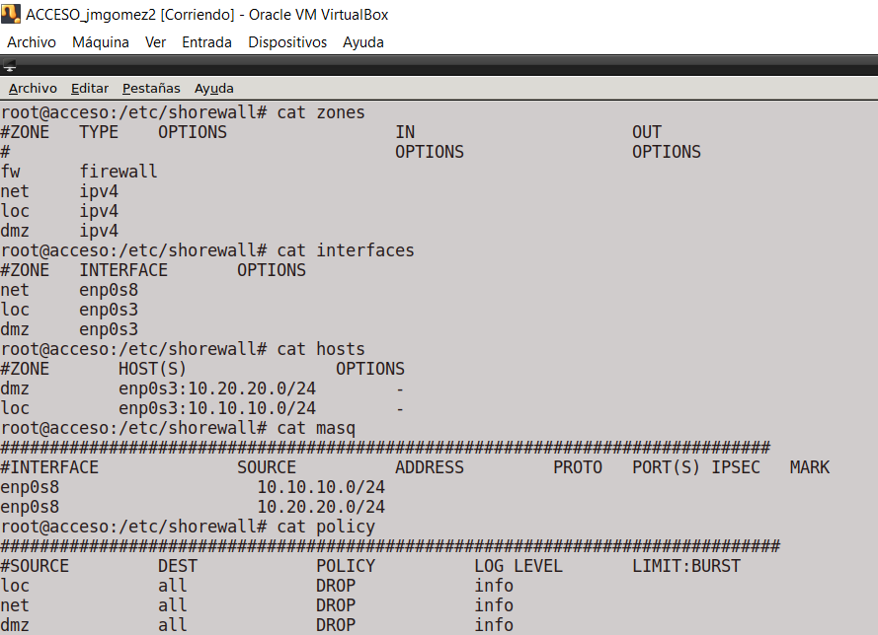

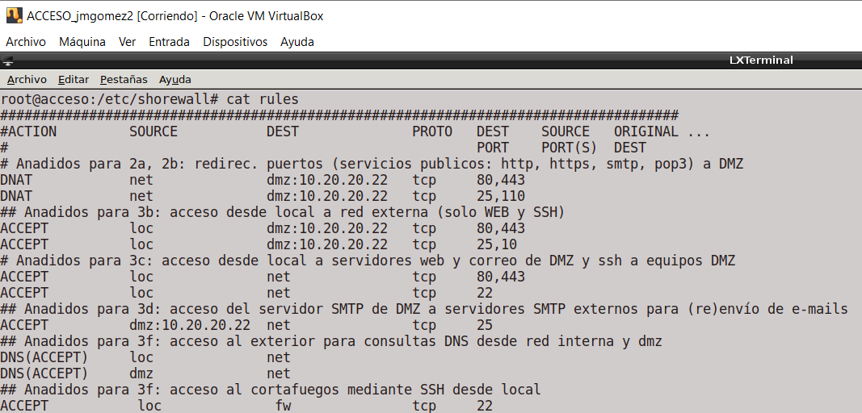

# Firewall interior - Filtrado (Contención)

1. Permitir desde interior conexiones a puertos 80, 443, 22 de exterior (web, ssh)
2. Permitir desde interior conexiones a puertos 80,443,25,110,22 de dmz (web,mail ssh)
3. Permitir desde 10.20.20.22 conexiones al puerto 3306 de 10.10.10.11 (mysql)
4. Permitir desde interior conexiones al puerto 53 (tcp, udp) de exterior (dns)
5. Permitir desde interio conexión a puerto 22 (ssh)

# Firewall interior - Filtrado (Contención)

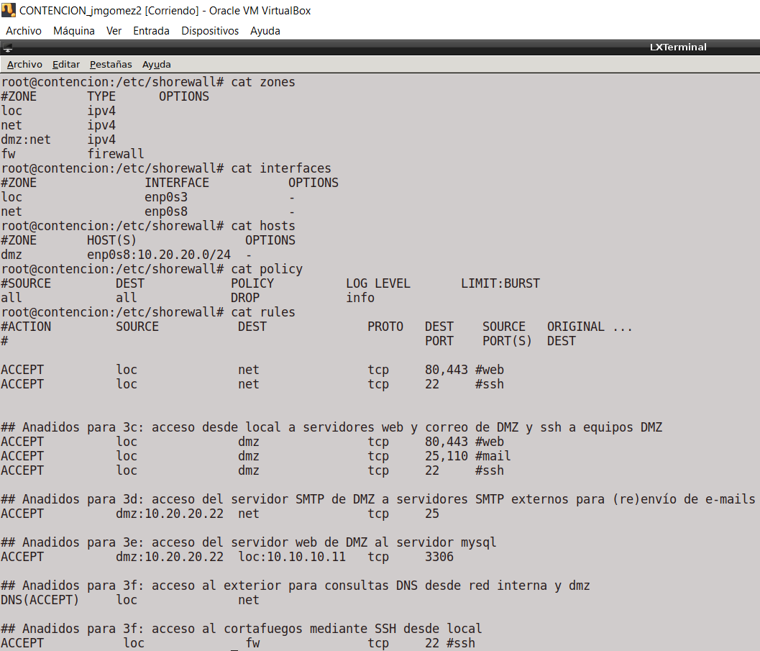

# Pruebas de funcionamiento realizadas

## Desde exterior:



Para el exterior la red interna y dmz están cerradas. Solo se puede acceder a los servicios web y mail de la maquina dmz a través de la ip del firewall exterior.

## Desde interior:



Para contención esta todo bloqueado menos ssh, para dmz todo bloqueado menos ssh, web y mail. En acceso todo bloqueado menos ssh y en la maquina fuera todo bloqueado menos ssh, dns y mail.

## Desde DMZ:

## 

Solo esta permitido el trafico dns y smtp al exterior y el trafico de mysql a dentro.